 密级：

NANCHANG UNIVERSITY
学 士 学 位 论 文
THESIS OF BACHELOR
（ 2014 — 2015 年）



题 目：基于机器学习的推荐系统的研究与实现

学 院： 理学院 系 数学系
专 业： 信息与计算科学
班 级： 航天111班
学 号： 5501211013
学生姓名： 祝佳俊
指导教师： 刘 萍
起讫日期：

南 昌 大 学
学士学位论文原创性申明
本人郑重申明：所呈交的论文是本人在导师的指导下独立进行研究所取得的研究成果。除了文中特别加以标注引用的内容外，本论文不包含任何其他个人或集体已经发表或撰写的成果。对本文的研究作出重要贡献的个人和集体，均已在文中以明确方式表明。本人完全意识到本申明的法律后果由本人承担。

作者签名： 日期：

学位论文版权使用授权书
本学位论文作者完全了解学校有关保留、使用学位论文的规定，同意学校保留并向国家有关部门或机构送交论文的复印件和电子版，允许论文被查阅和借阅。本人授权南昌大学可以将本论文的全部或部分内容编入有关数据库进行检索，可以采用影印、缩印或扫描等复制手段保存和汇编本学位论文。
保密□，在 年解密后适用本授权书。
本学位论文属于
不保密□。
（请在以上相应方框内打“√”）
作者签名： 日期：

导师签名： 日期：

基于机器学习的推荐系统的研究与实现
专 业：信息与计算科学 学 号：5501211013
学生姓名：祝佳俊 指导教师：刘萍

摘要
互联网的出现为我们的生活带来了翻天覆地的变化，随着互联网飞速的发展，互联网已经使我们生活中不可或缺的一部分，但在这个信息时代，互联网的迅猛发展带来了信息量的大幅度增长，而导致互联网用户在如此大量的信息的网络上无法快捷的找到自己想要的信息，从而使得信息的使用率大大的降低了，从此人们由信息匮乏的时代走向了信息过载的时代。为解决信息过载问题最有效的方法就是个性化推荐系统，个性化推荐系统就是根据用户的相关历史操作、兴趣等，通过一系列的个性化计算，将用户可能感兴趣的信息、产品推荐给用户，能够让用户快速的获得符合自身要求的信息。
本文通过对推荐系统的基于用户的协同过滤算法、基于聚类（二分k-means算法）的推荐算法、基于关联分析(fq-growth算法)的推荐算法的研究，在基于用户的协同算法中对相关相似度计算公式的改进，提高了相关推荐性能。在基于二分k-means聚类算法中，由于k-means初始中心点选取的随机性，通过多次对待划分簇进行k=2的k-means划分取最佳划分结果的改进，更好的提升了聚类性能。用python语言来对上述推荐算法的实现，使用Django web框架结合已经实现的算法来搭建个性化音乐推荐平台，对平台使用用户的相关行为进行个性化音乐的推荐，让用户能够在海量音乐中找到自己可能喜欢的相关音乐。
关键字：机器学习；个性化推荐；协同过滤；python；Django；音乐推荐
Research and implementation of Recommendation system based on machine learning

Abstract
The emergence of the Internet has brought great changes to our lives, with the rapid development of Internet, the Internet has made an integral part of our life, but in this information age, the rapid development of Internet has brought substantial increase of the amount of information, and Internet users in such a large amount of information on the Internet can't find information they want quick, making information utilization rate greatly reduced, from then on, people from the lack of information era to the era of information overload.
In this era of information overload, information consumers how to fast accurate found in huge amounts of information to meet the requirements of their own information, information producers to produce information stand out in the vast amounts of information, the attention of the masses of users is now one of the main tasks.For the most effective way to solve the problem of information overload is the personalized recommendation system, personalized recommendation system is based on users' relevant operating history, interest, etc., through a series of personalized computing, the user may be of interest to information, and recommend products to users, allows users to quickly get to meet the requirements of their own information.
In this paper, through the study of algorithms for the calculation of related personalized recommendation system, with the python scripting language to the implementation of the recommendation algorithm, using the Django web framework combining algorithm is realized to build personalized recommend music platform, the platform using behaviors associated with the user's personalized music recommendation, let users can find themselves in a massive music might like the music.
Keywords: machine learning;personal recommendation;python;Django;Collaborative filtering;music recommendation

目 录
摘要 III
Abstract IV
第一章 绪论 1
1.1 研究背景及意义 1
1.2 国内外研究现状 1
1.3 论文主要的工作 2
1.4 论文的组织结构 3
第二章 推荐系统综述 4
2.1 推荐系统的发展 4
2.2 推荐系统的分类 4
2.2.1 基于内容过滤推荐 4
2.2.2 基于社交网络推荐 4
2.2.3 基于上下文信息推荐 5
2.2.4 混合推荐 5
2.4 主要评价指标 5
2.3.1 用户满意度 6
2.3.2 预测准确度 6
2.3.3 覆盖率 6
2.3.4 多样性 7
2.4 本章小结 7
第三章 推荐算法的研究 8
3.1 基于用户的个性化音乐推荐 8
3.3.1 算法基本思想 8
3.3.2 算法主要步骤 8
3.3.3 相似度计算的改进 11
3.2 基于聚类的音乐推荐 13
3.2.1 什么是聚类 13
3.2.3 k-means聚类算法 13
3.2.4二分K-means算法提升聚类性能 14
3.2.5 利用轮廓系数获取最佳聚类簇数 18
3.3 基于关联分析的音乐推荐 20
3.3.1 Apriori算法简介 20
3.3.2 fp-growth算法高效发现频繁集 21
3.4 降为预处理 26
3.4.1 PCA降维技术 26
3.4.2 SVD矩阵分解 27
第四章 个性化音乐推荐平台的设计与实现 29
4.1 平台概述 29
4.2 平台开发工具与环境搭建 31
4.3 平台数据库设计 31
4.4 平台架构模型 33
第四章 个性化音乐推荐平台的实现 33
4.1 平台基本功能 33
4.1.1 平台用户注册 33
4.1.2 平台用户登录 33
4.1.3 音乐红心标记 34
4.1.4 添加音乐到列表 35
4.1.5 搜索音乐 35
4.1.6 添加评论 35
4.1.7 对歌曲标签标注 35
4.2 推荐平台冷启动问题 35
4.2.1 什么是冷启动 35
4.2.2 本平台的冷启动解决方案 36
第五章 平台开发总结与展望 37
4.1 平台开发的总结 37
4.3 对平台的未来展望 37
致 谢 38
参考文献 39

第一章 绪论

1.1 研究背景及意义
随着互联网技术的飞速发展，越来越多的用户加入到互联网这个大家庭中，互联网的出现与普及给人们的生活带来了翻天覆地的变化，满足了用户在信息时代对信息的需求。网络迅速发展的同时，为用户带来的信息也随之迅猛增长，用户根本无法从如此众多的信息中获得对自己真正有用的那部分信息，极大的降低了信息使用效率，这正是所谓的信息超载（information-overload）问题。
在这个信息超载的时代，信息消费者该如何在这信息的大海洋里寻找自己感兴趣的信息，信息生产者又该如何让生产的信息在大量的信息数据中受到广大用户的关注，都是极大的挑战。为解决信息超载问题，科学家们研究并发现了一个有效且有潜力的方法，那就是设计个性化推荐系统，包括个性化搜索，它是根据用户在网络上对信息需求，表现的自我兴趣及相关操作历史记录等，然后通过建模分析计算，将用户可能感兴趣的信息、产品等推荐给用户，为用户提供个性化服务，让用户可以快速的在五花八门的信息中找到对自己有用的信息或产品。推荐系统与搜索引擎不同，它主要是通过研究用户的兴趣偏好、历史操作记录，然后进行个性化计算，由系统发现用户潜在的兴趣点，从而让用户能快速的发现自己的信息需求。
一个准确而高效的推荐系统可以很好的挖掘用户潜在的兴趣爱好与消费倾向，从而为众多的互联网用户提供个性化的服务。在这个竞争如此激烈的环境下，个性化推荐系统不仅作为一种商业营销手段存在于网站中，更重要的是其可以很好的增进网站对用户的黏着性，虽然推荐系统已经在电子商务及其他相关领域上获得了巨大的成功，但还需要不同领域的研究人员进一步完善推荐系统。

1.2 国内外研究现状
在个性化推荐领域中，有许多搭载不同推荐算法的推荐系统，根据推荐算法的不同，推荐系统大致可以分为如下几类：
I:基于内容（content-based）的推荐系统
II:协同过滤（collaboration filtering）推荐系统、
III:混合（hybrid）推荐系统
IV:基于用户-产品二部图网络结构的推荐系统。
基于内容的推荐系统是协同过滤技术的延续与发展，它忽略了用户对项目的评价意见及项目自身的相关特征，而是根据用户的历史信息（产生过行为的项目）来计算用户之间的相似度，进而进行个性化推荐的。基于内容的推荐算法的根本在于用户历史行为信息的获取及过滤，现在大多数基于内容推荐系统都是通过分析用户产生过行为的项目的文本信息进行推荐。
基于用户-产品二部图网络结构的推荐系统则不考虑用户和项目的相关特征，而是把用户和项目为节点，如果用户对某一个项目产生过行为，那么就在用户和该项目之间建立起联系，该算法认为用户与项目之间的信息就隐藏在这些联系中。
随着一门科学的出现，在研究与发展途中出现一些重点难点的问题也是必然的，个性化推荐的研究中在不例外，在推荐相关的问题，出现的一些问题也得到了研究者的关注与重视。在研究途中，下面是几个值得关注的问题：
- 数据稀疏性问题
推荐系统面临的主要问题是数据的稀疏性。协同过滤推荐算法是基于用户-项目评分矩阵进行相似度计算的，但在实际应用中，往往用户评分的项目并不是很多，用户之间有相同评分的项目就更少，这样就导致了该矩阵非常的稀疏，从而使得推荐结果不精确。例如，基于用户的协同过滤算法是根据两个用户对共同项目的评分来进行相似度的计算，从而找出与目标用户相似度高的邻近的用户，但是在实际中，两个用户之间只的共同评分项目非常的少，从而导致了用户-项目矩阵的稀疏性，最终为目标用户计算出与其兴趣相似的用户就不那么准确。此外，当推荐系统中有新的用户加入时，由于用户评分数据很少甚至没有评分数据，这样就很难为用户进行个性化计算进行个性化推荐。同样的，新进入系统的项目由于被很少人评分而不能被推荐给用户。
- 可扩展性问题
当商业推荐系统的用户数量或项目数量非常大时，达到百万甚至千万级别时，推荐算法将面临严重问题就是可扩展问题。许多在线推荐网站需要根据用户的操作而对用户在线的提供个性化推荐，这就对推荐的实效性要求非常高。但是现有的大多数推荐算法都不具有可扩展性。例如，协同过滤算法的时间复杂度为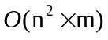（其中n代表用户数，m代表项目数），如果对于那些大型热门网站，使用用户与产品数往往是百万级别的，若该网站要实时的进行相似度计算的话，那么计算开销将会非常大。
- 特征提取问题
如今，对文本类信息的特征自动提取技术已经相对成熟。但是在网络上的多数信息都是以多媒体形式提供，如音频、视频、图片，仅仅为用户推荐文本信息无法满足用户的实际需求。由于多媒体信息特征的自动提取技术的限制，多媒体信息推荐技术的研究进展非常缓慢。现在大部分的对媒体信息推荐都是基于用户对多媒体信息的手工标注信息而进行的推荐。对为用户进行文本类信息推荐时，也会面临过拟合的问题。例如，基于内容的推荐算法只会为目标用户推荐与其偏好文档相似度高的文本，因而推荐结果在内容上都十分相似，这样极大的降低了推荐的多样性。
- 其他问题
除以上所说的主要问题外，推荐系统还面临许多其他问题。例如，隐私问题。许多用户并不希望让别人知道自己对物品的评分数据及在系统上的历史操作记录。此外,在对用户进行推荐时，需要为用户提供“为什么推荐此产品”的推荐理由，然而，现有的多数推荐算法还无法给出令人满意的推荐理由。

1.3 论文主要的工作
本文的主要内容就是对个性化推荐系统的研究及运用相关推荐算法设计与实现一个个性化音乐推荐平台。本文将围绕着个性化音乐推荐平台的设计与实现，研究了机器学习的理论知识，重点放在设计与实现搭载如下推荐算法的个性化音乐推荐平台：
I:推荐系统冷启动问题
II: 基于用户的个性化音乐推荐
III: 基于用户的标签数据的推荐算法
IV: 基于聚类的推荐算法
V: 基于关联分析的推荐算法
VI: 降维技术简化数据
通过对上述问题与算法的研究与实现，实际应用到本系统平台上，为用户推荐个性化音乐,提供更好的音乐个性化推荐

1.4 论文的组织结构
本文一共分为五章，具体章节安排如下：
第一章，绪论，综述了论文所涉及的推荐系统的研究背景及意义，及国内外的研究现状，说明了本文的主要进行的工作，介绍了本文的组织结构。
第二章，机器学习基础，主要介绍了本次工作研究需要的一些基础工作。
第三章，个性化音乐推荐平台的设计，主要介绍了推荐平台的相关开发工具与平台设计
第四章，个性化音乐推荐平台的实现，主要介绍了个性化音乐推荐相关算法的实现、数据降维处理及如何解决冷气动问题。
第五章，平台开发难点与展望，主要介绍了个性推荐平台存在的问题与对平台未来的展望。
第二章 推荐系统综述

2.1 推荐系统的发展
个性化推荐系统早在1995年3月就已经诞生，卡耐基.梅隆大学的Robert Armstrong等人在美国人工智能协会上提出了个性化导航系统Web Watcher。之后AT&T实验室于1997年提出了基于协同过滤的个性化推荐系统PHOAKS和Referral Web，所以基于协同过滤的推荐算法是最早被提出的个性化推荐算法。 2000年，NEC研究院的Kurt等人又在搜索引擎CiteSeer中增加了个性化推荐的功能；一年后，IBM公司也将个性化推荐功能加入到其电子商务平台Websphere中，以便商家开发个性化电子商务网站；2003年，Google开创了AdWards盈利模式，根据用户在网站中搜索关键词来给用户推送个性化广告，大大增加了广告收入。AdWords的点击率很高，是Google广告收入的主要来源。2007年3月开始，Google改进了个性化广告推送策略，改变以往仅仅根据用户单次搜索的关键词进行相关推送，而是记录并分析用户近期的搜索历史，提高了个性广告的投放精准度。2009年7月，国内首个个性化推荐系统科研团队--北京百分点信息科技有限公司的诞生，推荐系统正式注入中国互联网，该团队专注于个性化推荐、推荐引擎技术与解决方案，每天为数以千万计的消费者提供实时智能的商品推荐。如今，搭载推荐系统的应用遍地开花，社交网络的好友推荐、电子商务的物品推荐、电影推荐、图书推荐等等在如今的互联网的随处可见。

2.2 推荐系统的分类

2.2.1 基于内容过滤推荐
基于内容过滤的推荐系统是根据用户历史喜欢的物品，从中提取出用户的兴趣特征，然后根据用户兴趣特征为用户推荐最佳匹配物品。基于内容过滤推荐是推荐系统中非常重要的推荐算法之一。其主要流程是实时记录用户的喜欢物品记录，然后根据喜欢物品的相关属性特征统计出用户对物品的兴趣偏好，最后根据用户的兴趣偏好，计算物品的相似度，将最相似的物品推荐给用户。

2.2.2 基于社交网络推荐
在现实生活中，身边亲朋好友的兴趣爱好往往对自身的影响比较大，比如，当你在周末闲暇之余，想看一部电影，可不知道该看哪部，你就会向你身边的朋友咨询，让他们提供建议，你的朋友肯定会把他认为好看的即他感兴趣的电影推荐给你。所以，基于社交网络的推荐系统很好的模拟了现实生活。随着社交网络的兴起与飞速发展，如国外的FaceBook、Twitter等，国内则由由新浪微博、豆瓣小组等的兴起，基于社交网络的推荐也越来越受欢迎，因为推荐结果更加易理解，用户更容易相信。
基于社交网络的推荐算法是通过对用户好友的喜欢的物品，例如喜欢物品A的该用户的好友人数越多，那么，该用户对物品A感兴趣的概率就越大。该算法是基于用户及其好友拥有相似的兴趣偏好，用户喜欢其好友喜欢的物品的概率较大，但是，并非用户所有的好友都跟其兴趣偏好都相仿，用户的好友有很多类别：1、有共同血缘关系的，比如兄弟姐妹，堂哥堂弟等；2、同窗、校友、老师；3、网友；4、因为有共同兴趣爱好而认识的朋友。基于社交网络推荐时建立在最后一种假设之上的，所以该算法具有一定的局限性。研究表明，用户更加倾向接受他信任的好友较其他兴趣爱好相似的好友，用户与好友之间的信任度也是基于社交网络推荐的重要变量

2.2.3 基于上下文信息推荐
在提供个性化推荐时，用户所处的上下文也是一个非常重要的考虑因素之一。所处的上下文主要包括用户访问的时间、地点、心情、天气等等，这对于提高用户对推荐结果的满意度是非常重要的。例如，用户夏天的时候在某网上商城买了一件T恤，推荐系统总不能因为用户在夏天时喜欢过T恤而在冬天的时候为他推荐一件类似的T恤。上下文对用户的兴趣是非常大的，用户可能在晴天时更喜欢听比较欢快愉悦的歌曲，但在阴雨天时可能就比较倾向去听比较伤感、怀旧的音乐；周末与平时的兴趣也可能有很大的区别。因此，如果能够准确的了解用户所处的上下文信息，并利用这些信息运用在推荐算法中可以很好的提高推荐系统推荐结果的准确性。时间上下文对用户的兴趣有着深入而广泛的影响，因为用户的兴趣是随着时间的推移而变化的，你可能在小时候喜欢看动画片，而长大后喜欢看武侠片。你在学生时代的兴趣与参加工作后的兴趣也相对发生了变化。地点上下文也对用户的兴趣有很大影响，在不同地点的兴趣可能就有所变化。

2.2.4 混合推荐
推荐算法有很多，但经过大量的实践，并没有发现有任何一种算法是非常完美的，每一种推荐算法都有其局限性，比如基于物品的协同过滤会有多样性不足、新颖度不高的缺陷，基于内容推荐局限于文本，无法很好的处理图像、音频。混合推荐就是组合不同的推荐算法，充分发挥不同算法的优势，提高推荐的准确度。混合策略有很多，诸如多段组合混合推荐、加权型混合推荐、分级型混合推荐、瀑布型混合推荐等，通过混合推荐技术可以取得更好的推荐效果。

2.4 主要评价指标
任一实际运行的系统都离不开对系统的评估检测，当各项评价指标都达到预期的目标值后，才算合格的系统。推荐系统的评价指标主要包括：用户满意度、预测准确度、覆盖率、推荐结果多样性、实时性、健壮性，下面将详细介绍各项评价指标。

2.3.1 用户满意度
推荐系统的最终目的是为用户推荐用户满意的物品，所以，用户对推荐结果的满意度是评测一个推荐系统最重要的评价指标。满意度无法离线计算，但可以通过调查问卷或在线实验的形式获得。系统可以根据用户对推荐结果行为来进行计算，比如在电子商务网站中，如果用户购买了推荐的产品是，那我们可以认定用户在一定程度上对这个推荐结果是满意的，就可以利用推荐物品的购买率来度量满意度，此外，还可以通过用户反馈界面收集用户对推荐结果的满意度。

2.3.2 预测准确度
可以通过预测准确度来度量一个推荐算法预测用户行为的能力。在计算预测准确度是需要一个包含用户历史行为记录的离线数据集，然后将数据集随机分为训练数据集与测试数据集。一般通过均方根误差（RMSE）与平均绝对误差（MAE）计算预测准确度。其中RMSE可以定义为：
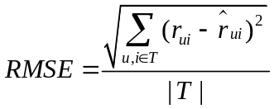
MAE定义为：
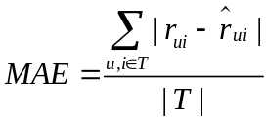
其中T为测试数据集，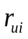为用户u对物品i的实际评分，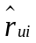表示预测用户u对物品i的评分。

2.3.3 覆盖率
覆盖率是度量推荐系统发掘物品长尾能力的评价指标，可以统计推荐结果列表中不同物品的出现次数的分布情况。如果该分布图比较平缓，则说明该推荐系统的覆盖率比较高，反之，则覆盖率较低。可以通过如下两个指标定义覆盖率
I: 信息熵
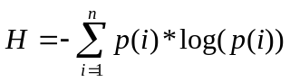
其中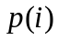又物品i的流行度除以总流行度得到
II: 基尼系数
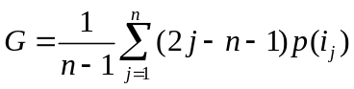
其中为物品流行度降序排序的第j个物品。

2.3.4 多样性
用户的兴趣可以是多种多样的，如果推荐列表中只覆盖了用户的某一个兴趣点，这样的结果用户肯定不会满意，所以推荐结果中需要覆盖用户多个不同兴趣，即多样性。换句话说多样性就是推荐结果中两两物品间的不相似性，那么多样性的定义如下：
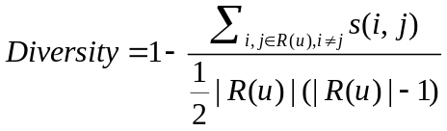
其中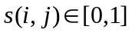为物品i，j的相似度，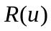为给用户u推荐的物品集

2.4 本章小结
本节介绍了对一个推荐系统的主要评价指标，其中有些可以用离线数据集进行计算评估，而有些则需要在线进行测试。如果要设计一个好的推荐系统，需要满足各项指标的要求，才能让推荐系统为用户提供更好的个性化服务。

第三章 推荐算法的研究

3.1 基于用户的个性化音乐推荐
基于用户的协同过滤在推荐系统中算的上是元老级别的算法，该算法的诞生标志着推荐系统的诞生。

3.3.1 算法基本思想
算法的基本思想就是：要给用户A进行个性化音乐推荐时，先找到与用户A用相似兴趣的其他用户，然后将这些相似兴趣的用户感兴趣并且用户A没有产生过行为的音乐推荐给用户A。下图就是基于用户的协同过滤原理图
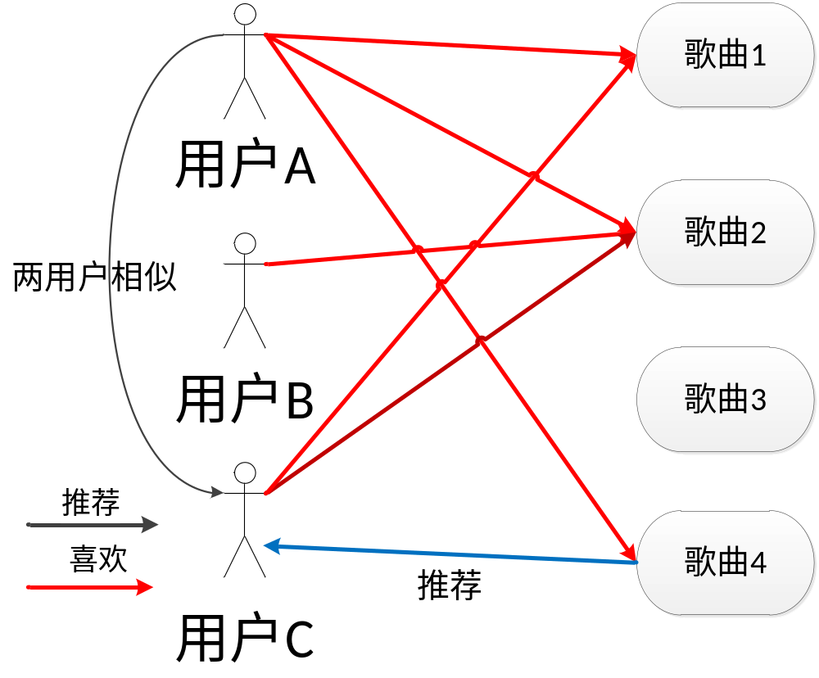
基于用户的原理图
图中用户A喜欢的歌曲为歌曲1、歌曲2、歌曲4，而用户C喜欢的歌曲是歌曲1、歌曲2，由此可以认为用户A与用户C对收听音乐的偏好比较相似，就将用户A的喜欢歌曲列表中且用户C未听过的歌曲4推荐给用户C。

3.3.2 算法主要步骤
从基于用户的协同过滤的算法基本思路描述中可以看到，其步骤主要分为两步：
（1）找到与目标用户兴趣相似的用户集
（2）从找到的用户集中筛选出符合条件的音乐推荐给目标用户
所以算法的关键在于步骤（1）用户间的相似度的计算。在此，协同过滤主要是利用行为的相似度（即用户对一首音乐喜欢的表现程度）来计算兴趣的相似度。对于给定的用户x与用户y，用M(x)来表示用户x喜欢的音乐集合，M(y)表示用户y喜欢的音乐集合。那么，我们就可以根据余弦相似度计算公式来计算两个用户之间的兴趣相似度。
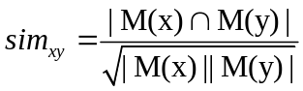
例如：用户X喜欢的音乐集合为{a, b, c, d}，用户Y喜欢的音乐集合为{a, b ,e , f}
则用户X与用户Y之间的相似度就为：
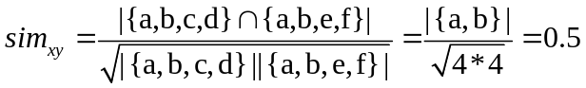
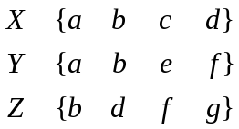
如果通过这种方法进行两两用户的相似度的计算，则其时间复杂度是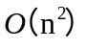，如果使用用户数很大的时候计算会非常的耗时。实际上，有很多用户之间并没有对同一首音乐产生过行为，即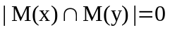，上述的相似度计算将大部分时间浪费在这样的用户间的相似度计算上。为解决这个问题，可以先计算出|的用户对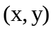 然后在进行相似度计算。为实现该思路，需要建立物歌曲到用户的倒排表，对于每首歌曲都保存了喜欢该歌曲的用户集合。令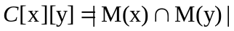，则，假设用户x与用户y同时属于倒排表中M首歌曲对应的用户集合中，那么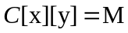。通过遍历倒排表中每首歌曲对应的用户列表，将用户列表中两两用户对应的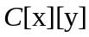加1，最终就可得到所有用户之间不为0的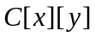，如下是python代码的实现代码：
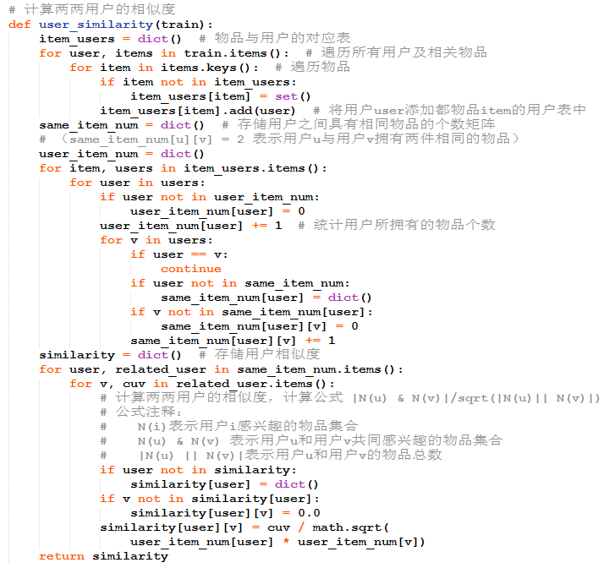
图3-2 用户相似度计算
如下图给出的用户行为数据示例建立物品-用户的倒排表
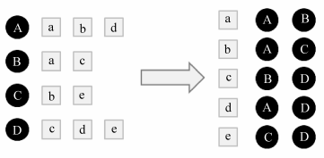
根据倒排表，建立一个用户相似度矩阵W，有图中所示，对物品a有过行为的是用户A和用户B，所以和都加1，对物品b,c,d,e也进行如此操作，最终可得到用户相似度矩阵W：
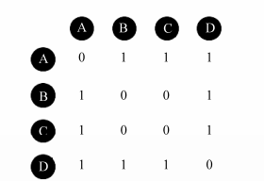

得到用户之间的兴趣相似度后，就可以为用户进行推荐音乐了。如下公式来度量用户x对音乐i的感兴趣程度

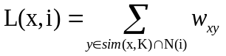
其中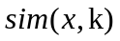 代表与用户x兴趣最相似的k个用户，N(i)表示对歌曲i产生过行为的所有用户集合，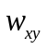表示用户x与用户y之间的相似度，即用户相似度矩阵C中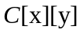对应的值。推荐算法的代码如下：
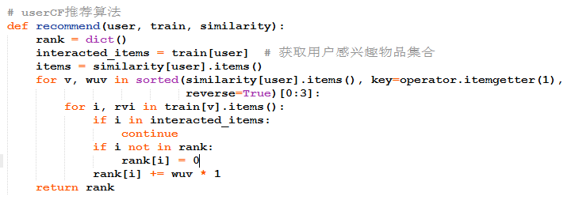
上述推荐函数recommend()需要三个参数，user：待推荐用户；train：用户行为集合；similarity：用户间的相似度矩阵。

3.3.3 相似度计算的改进
上面介绍最简单的余弦相似度计算公式，但公式过于简单，有些许因素并没有考虑在内，比如某些物品对于许多用户来说，用户都对其产生过行为，例如，在书店，几乎每个学生都会买一本《新华字典》，因为这是每个学生都必备的书籍，如果仅仅根据之前的计算公式来计算，对于那些购买量较小的书籍如《基督山伯爵》、《飘》这类并不是每个人都会去阅读的就非常的“不公平”，考虑到因为《新华字典》是每个人的必需品所以购买量大，而像《基督山伯爵》这类书籍只有对其感兴趣的人才会去购买阅读，而对其感兴趣的人并没那么多，我们并不希望为一个购买了《三个火枪手》的人推荐销量很大的《新华字典》，因为那样并不个性化。所以，为了降低像《新华字典》这类物品
首先，举个例子，如果
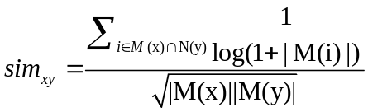
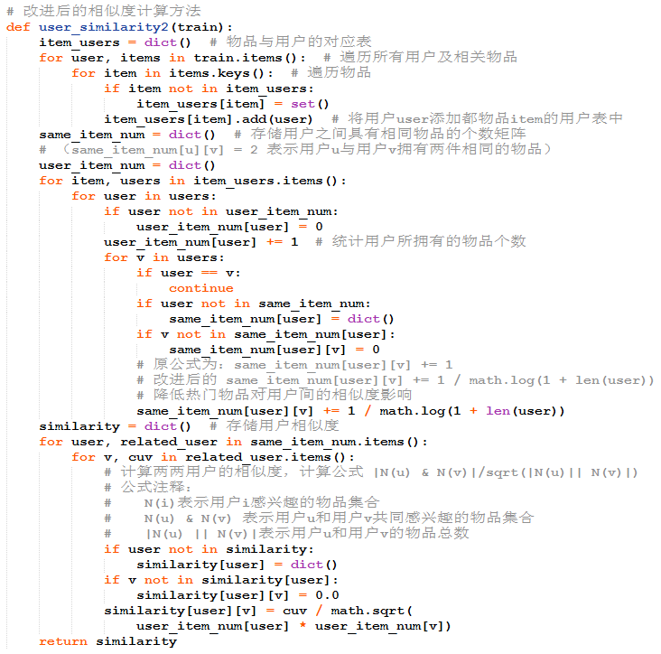
利用测试数据集对相似度计算改进前后的比较
本次测试数据集为MoviceLens数据集，给数据集包含了6000多个用户对4000多部电影的100万条评分，对改进前后的相似度计算进行了准确率、覆盖率、多样性等评价指标上的对比，下图是对比结果直方图：
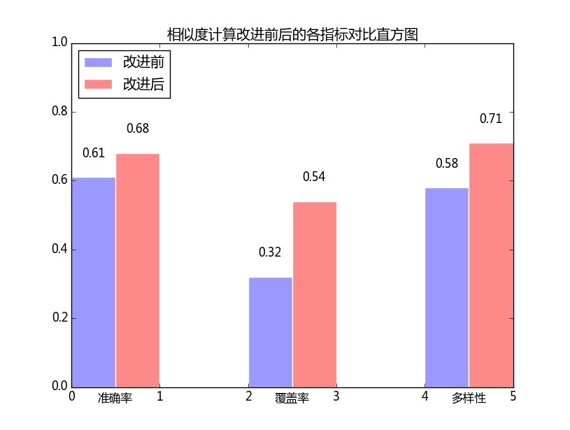
由结果中可以看到，改进后的计算结果在覆盖率与多样性的评价指标都得到了一定程度的提升。

3.2 基于聚类的音乐推荐

3.2.1 什么是聚类
聚类是一种无监督的学习，是将数据分类到不同的类或者簇的一个过程，在同一个簇或类中的对象都非常相似，而不同簇之间有很大的差异性。聚类几乎可以应用于所有对象，簇内对象越相似，簇之间差异性越大，就表明聚类的效果就越好。聚类与分类的最大区别在于，分类的目标是已经知道的，而聚类是未知的。由于两者产生的结果相同，仅有类别有没有被预先定义，聚类也被称为无监督分类。

3.2.3 k-means聚类算法
K-means算法是一种经典的聚类算法，算法需要接受给定的簇个数K，然后随机确定K个初始点作为K个簇的质心，然后计算每个点与质心之间的距离，每个点将分配到距离最近的那个质心的所在簇中，最后更新每个簇的质心为当前簇中所有点的中心。K-means聚类的过程伪代码表示如下：

图3-1 k-means算法伪代码
上面提及的数据点与质心之间的距离计算可以采取任意的距离度量方法，本文中采用的欧几里得距离计算公式。欧式距离（ Euclidean distance）的计算公式如下
欧式距离计算公式 | 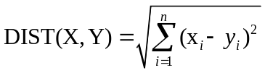 | （1）

其中向量X,Y是n维向量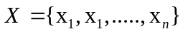,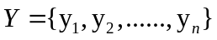。运用python实现欧式距离的计算：
图3-1 计算欧式距离
随机创建初始质心的辅助函数代码：
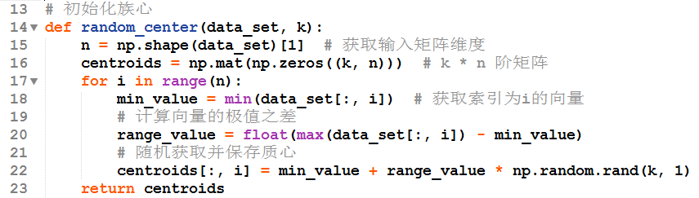
图3-2 随机初始化质心
有了以上随机初始化质心函数与距离计算辅助函数后，就可以实现完整的k-means算法了，
完整的k-means算法代码如下图所示：
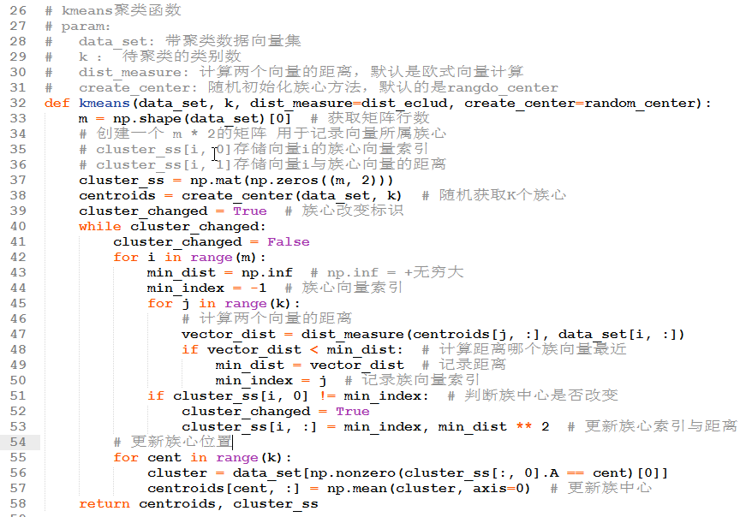

图3-3 k-means聚类算法
根据k-means算法的基本原理，可得知k-means总是收敛于局部最小值，也就是说其在簇内的聚类效果是很好的，但是簇之间就没那么准确了。

3.2.4二分K-means算法提升聚类性能
在k-means聚类中簇的数目是预先定义的参数，但用户如何才能知道选择的是否正确？如何知道生成的簇是较为理想的？一种度量聚类效果的指标就是误差平方和（SSE,Sum of Squared Error）,SSE的值越小就表示数据点与质心的距离越小，聚类的效果也就越好。为了克服k-means算法收敛于局部最小值的缺陷，对算法进行改进-二分K-means算法。该算法主要思想就先将数据集中所有的数据点看做为一个簇，之后将簇一分为二，然后再选择其中一个簇进行划分，选择哪一个取决于该划分是否可以在最大程度上降低SSE的值。不断重复上述的划分，知道得到指定的簇数为止。其伪代码形式如下所示：
将所有的数据点作为一个簇
当簇数目<k时：
对每一个簇：
计算数据点总误差
在给定的簇上进行K-means聚类（K=2）
计算一分为二后的总误差
选择误差最小的簇进行划分
Python代码的实现如下图所示
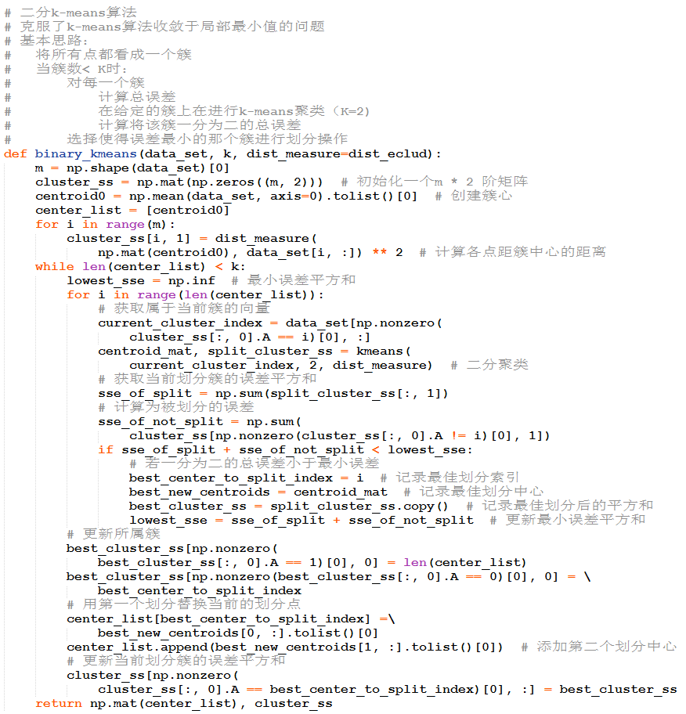
图3-4 二分K-means算法python代码
由于代码中对kmeans算法（K=2）进行了调用，由于kmeans算法的中心点是随机选取的，而聚类结果又受中心点选取的影响，为保证在进行二分聚类时聚类效果最好，我们可以多次调用kmeans(k=2)算法，然后保留那个误差和最小的那次做为划分结果，因此，可以在调用kmeans(k=2)算法时，加入如下代码：
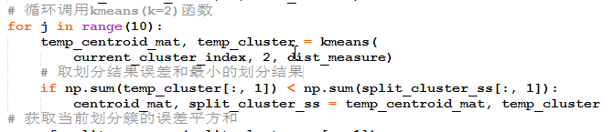
利用如下图所示的数值分布的数据集对方法进行测试
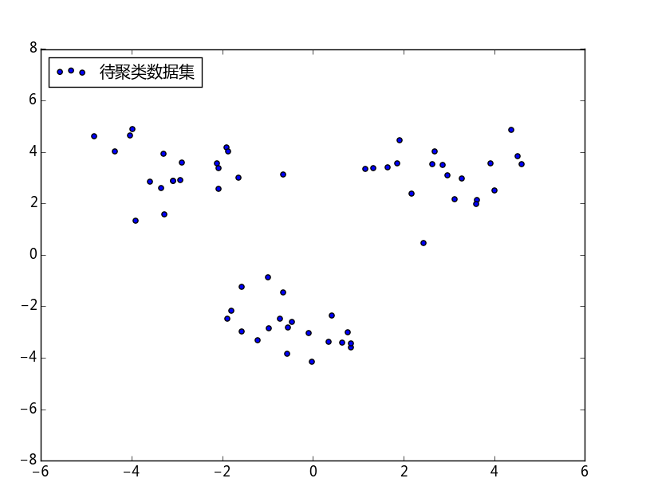
观察数据分布，可以对数据集划分为3个簇，因此，二分k-means传入参数k=3，
在算法运行后，首先将所有数据点作为一个簇，选择数据集中心作为第一个中心点0，如下图所示：
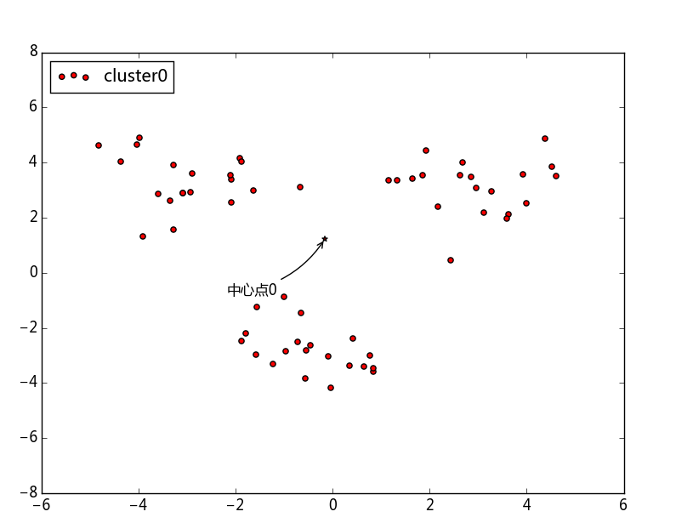
将中心点0进行k=2的k-means聚类，选择使得误差最小的一簇进行划分，划分结果如下图所示：
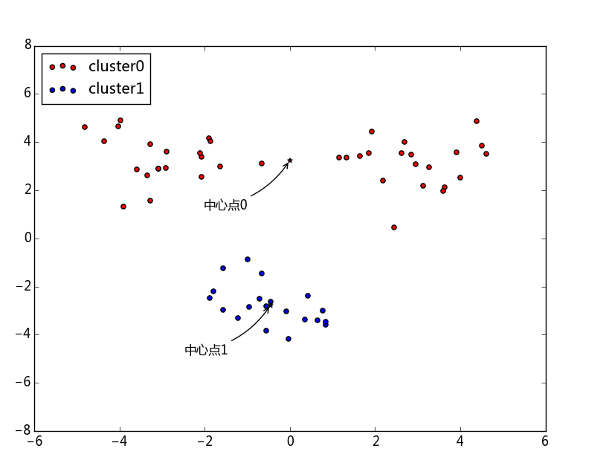
直到簇数目达到指定的3簇为止，最后的划分结果如下图所示：
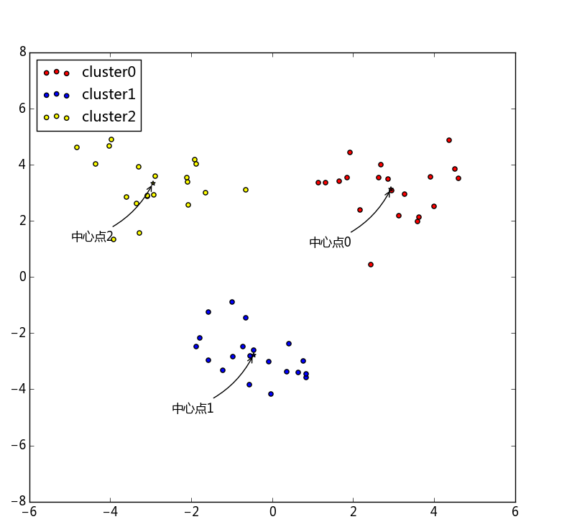

3.2.5 利用轮廓系数获取最佳聚类簇数
在聚类算法中，算法需要接受指定的待划分的簇数K，那么该如何评价聚类的效果，有一种有效的评估方式就是使用内聚度和分离度。对于聚类结果所得到的簇，簇的内聚度可以定义为簇内点与簇内其他点的距离的平均值，两簇之间的分离度则可以定义为一个簇中的所有点到另一个簇中的点的聚类的平均距离的最小值。对于聚类结果，如果内聚度越小，则说明簇内点的相似度越高，簇之间的分离度越高，则说明两簇之间的差异性越大。而轮廓系数（silhouette coefficient）结合了内聚度和分离度，可以用其来评价聚类算法的聚类结果的优良性。
对于聚类结果，其轮廓系数的计算方法如下：
对于数据集中的每一个点i，
I: 计算i点到所有i点所属簇的其他点的距离的平均值，记为ave(i)
II: 计算i点到其他簇的所有点的平均距离，找出距离最小值，记为min(i)
III: 计算i点的轮廓系数:
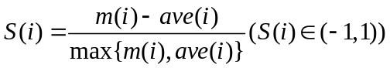
IV: 对每个点的轮廓系数取平均值，即为该聚类结果的轮廓系数：
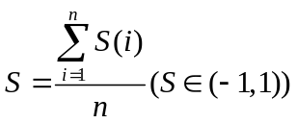
由此可见S的值分布在（-1,1）之间，S值越大，则说明聚类效果越好
如下是python对轮廓系数的计算代码：
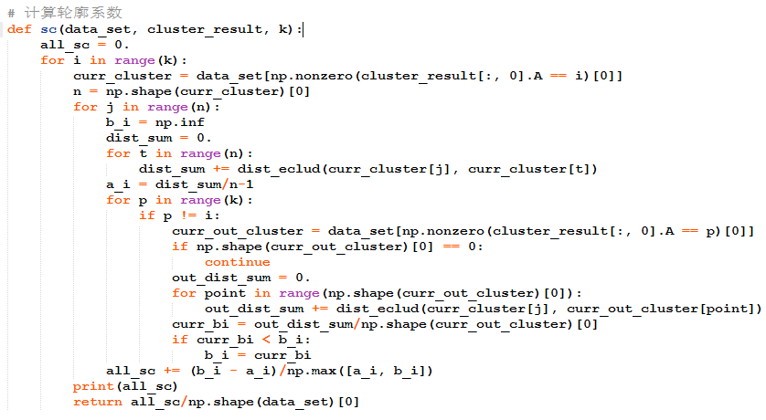
计算函数sc()接受三个参数：data_set：源数据集，cluster_result：聚类结果，k：聚类簇数。下面是利用分布如下的数据集点通过对不同聚类簇数k结果进行轮廓系数的计算，并绘制出不同簇数的轮廓系数变化的折线图
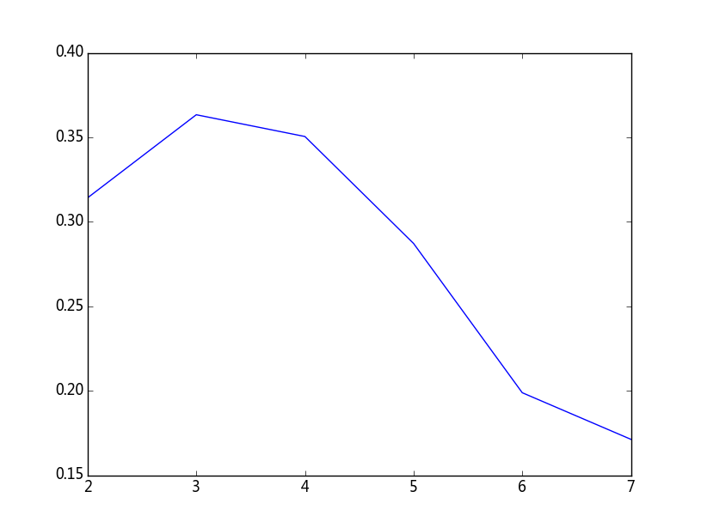
在k=3时，轮廓系数达到了最大值，观察数据集分布情况，选择簇数为3进行聚类也是比较合理的，聚类效果如图所示

3.3 基于关联分析的音乐推荐

3.3.1 Apriori算法简介
何谓关联分析？关联分析就是从给定的数据集中发现其中数据之间潜在的关系:频繁项集或关联规则。频繁项集就是经常出现在一块的物品的集合，关联规则就是两个物品之间潜在存在很强的关系。Apriori算法其名字是因为算法基于先验知识(prior knowledge).根据前一次找到的频繁项来生成本次的频繁项。Apriori是关联分析中核心的算法。
一个项集的支持度定义为该项集在所有记录中所占的比例。从图可以得到{a}的支持度为4/5，在5条记录中有3条包含{a, d},因此{a, d}的支持度就为3/5，支持度仅仅是针对项集来说的，所以可以设定一个最小支持度阀值来对所有项集进行过滤处理。
可信度是根据一条诸如{d}-> {e} 的关联规则而定义的。对于该条规则，我们可以定义其可信度为“支持度({d, e})/支持度({d})”。从图中可以看到，{d, e}的支持度为3/5，{d}的支持度为4/5，所以关联规则“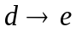”的可信度就为3/4。这就意味着在所有包含“d”
的记录中，规则“”对于其中75%的记录都是使用的。

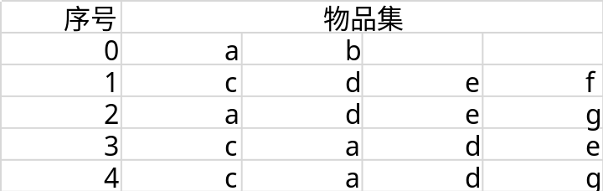
众所周知，在给定一个含有n个元素的集合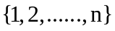中有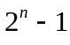个真子集，所以，对于一个包含N中物品的数据中共有2^N - 1 种项集组合，如果我们要统计出一个项集{a, b}的支持度，仅仅通过遍历每条记录中是否包含a, b，那么对于每种可能都要重复这样的步骤，通过下图仅仅包含4中物品{a, b, c, d}的数据结合，都需要遍历数据15次之多，但在现实生活中，给定某个数据集中的包含的元素是非常多的，即使如今的计算机的计算速度非常快，但进行这样的计算也需要很长很长的时间去完成运算。
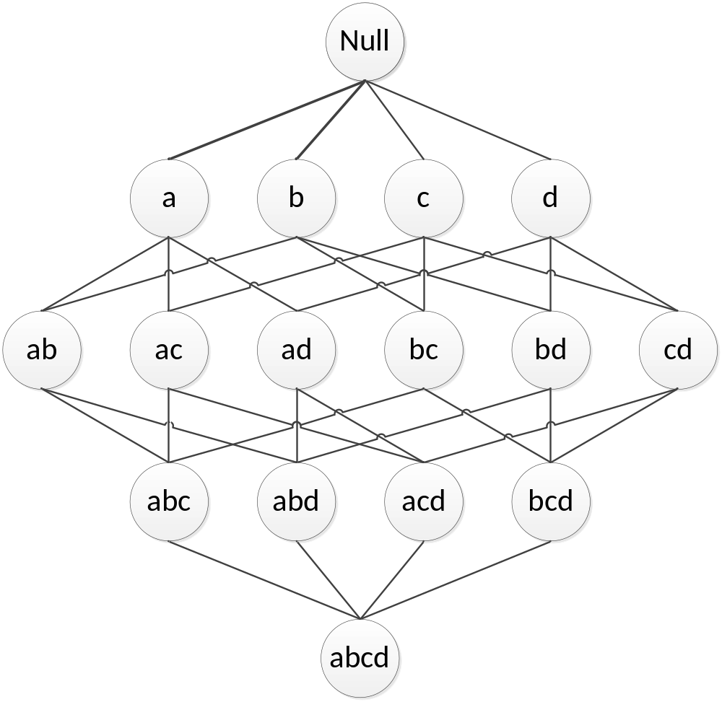
就是为了降低统计频繁项集的支持度的运算时间，研究人员就发现了Apriori原理。Apriori原理就是说如果某个人项集是频繁的，那么，它的所有子集也都是频繁的，即如果集合{a, b}是频繁的，那么它的自己{a},{b}就一定是频繁。同等的，如果一个项集是非频繁集，那么它的所有超集也是非频繁的。例如，对于项集{a, b}，一旦计算出其最终支持度小于最小支持度阀值时，则认为项集{a, b}为非频繁集，在之后如果遇到某个项集的一个子集是{a, b}的话，就直接跳过该项集的支持度的计算，这样就大大的减少了运算次数，从而加快了频繁项集的计算速率。
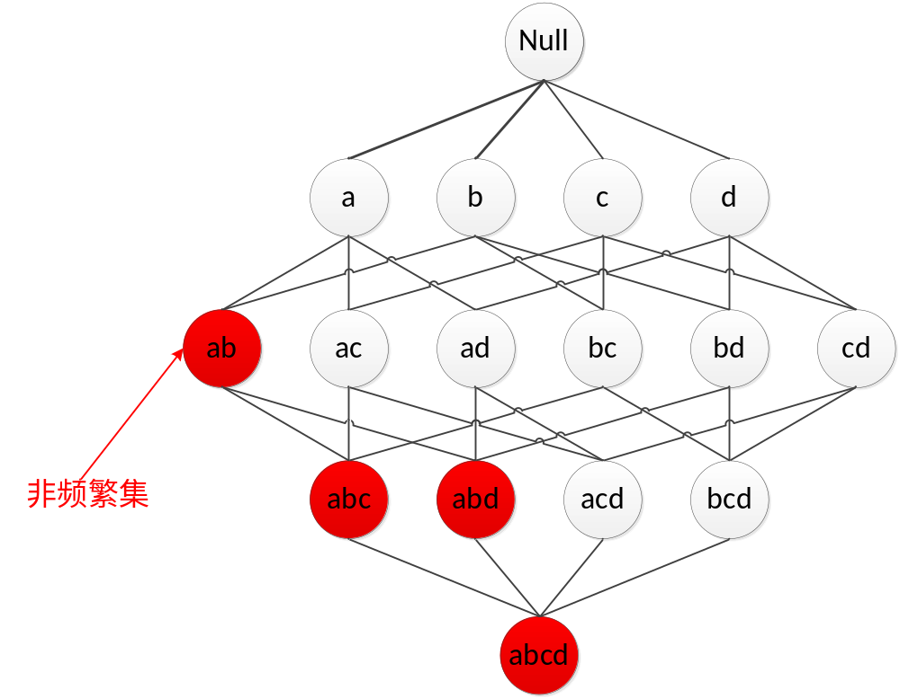
完整的Aprior算法的伪代码描述如下：
初始化参数k=2
While(索引为（k-2）集合中的项数大于0)：
构建一个由k个项组成的候选项集合列表
检查数据中每个项集是否都是频繁项集
保存频繁项集并构建k+1项组成的候选项集列表
由上面的伪代码中可以看到，对于每一个潜在的频繁项集都需要扫描一次数据集，如果在小规模的数据集中使用Apriori算法并没有什么太大的问题，然而，在面对较大数据集时，如果需要频繁的扫描源数据集的话，将大大的减低算法的运行效率。所以要尽可能的避免对源数据集的频繁操作，下一节将使用fp-growth算法来提高发现潜在频繁项集的效率。

3.3.2 fp-growth算法高效发现频繁集
由于Apriori算法对每个潜在的频繁项集时都需要扫描数据集。Fp-growth可以高效的发现数据集中潜在的频繁集，它是基于Apriori的构建，并将数据集存储在一棵特定结构的fp树中。Fp-growth算法的执行速度要比Apriori快的多，因为它只需要对数据集扫描两次。
运用fp-growth发现频繁项集的第一步就是需要构建FP树，FP树拥有如下属性：
name:存放当前树节点名字
count:计数器
node_link:链接相似元素节点
parent: 指向当前节点的父节点
children: 指向叶子节点
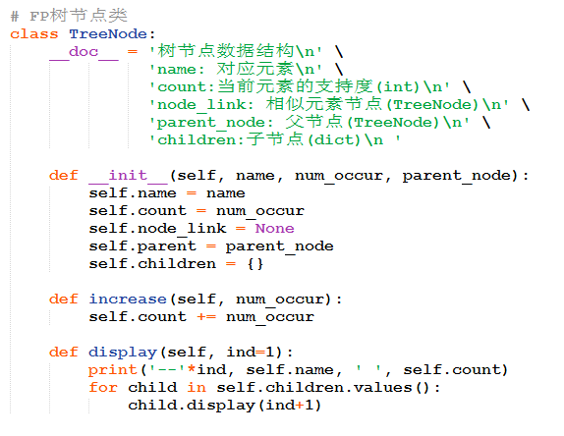
图3.8 FP树数据结构
此外，还需要一个头指针表来指向所给定类型的第一个实例，头指针的作用可以快速的定位到给定的类型并访问该类型下的所有元素
1、创建FP树
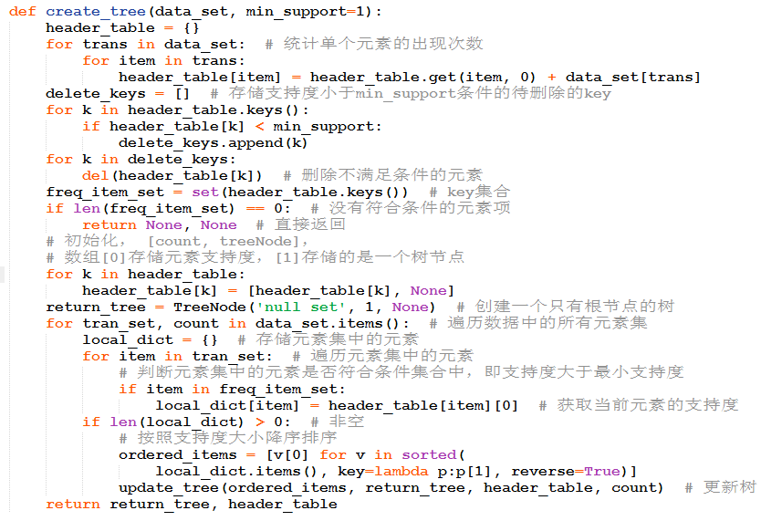
图3-9 构建FP树
上述是构建FP树的create_tree()函数，参数为数据集记录以及最小支持度，最小支持度默认为1。在函数体内可以看到，在构建过程中对数据集记录扫描了两次，第一次扫描是为了统计每个元素的出现次数，存储在头指针表中。然后从头指针表中删除那些不符合最小支持度阀值的元素项。然后遍历头指针表对其进行添加指向每种类型第一个元素项指针的扩展。然后对数据集记录进行第二次遍历，只取出那些满足最小支持度条件的频繁项集，然后对这些频繁项进行排序，并调用upate_tree()函数来更新FP树。update_tree()函数代码如下：
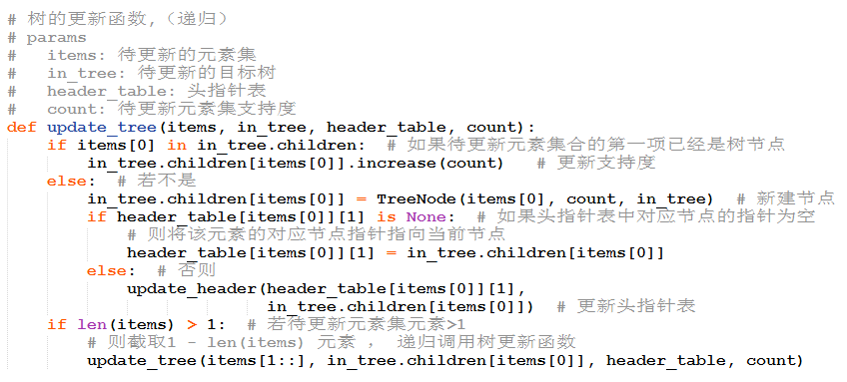
图3-10 FP树更新函数
函数update_tree()的作用就是让FP树可以生产，这也是FP-growth中的growth一词的来源。函数首先检查待插入的项集的第一个元素项是否在树的某个子节点存在，若已近存在，则仅仅进行该节点的计算；若不存在，则新建一个FP树节点添加到FP树中去。然后调用该update_header()函数来对头指针表进行更新。最后就是递归调用update_tree()将除了第一个元素外的其他元素更新到FP树中。如下是更新头指针表update_header()函数python代码：
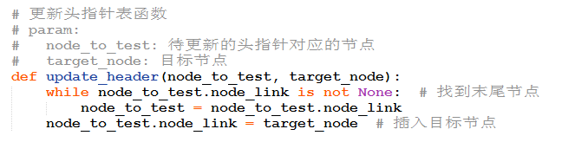
图3-11 更新头指针表函数
头指针表的更新非常容易，仅仅需要找到待更新的头指针的末尾节点，然后让末尾节点的链节点指向当前待添加的节点即完成了头指针的更新。
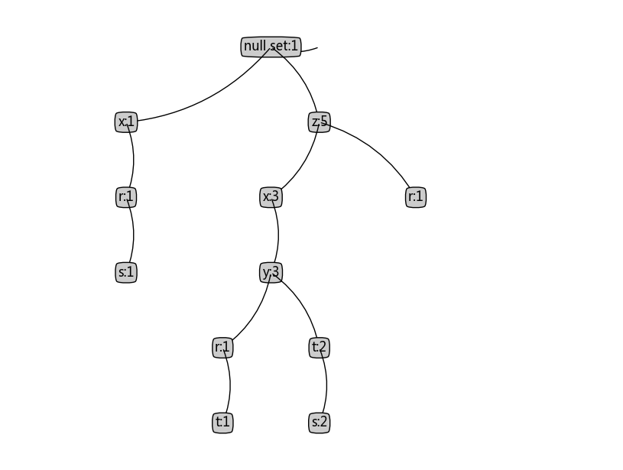
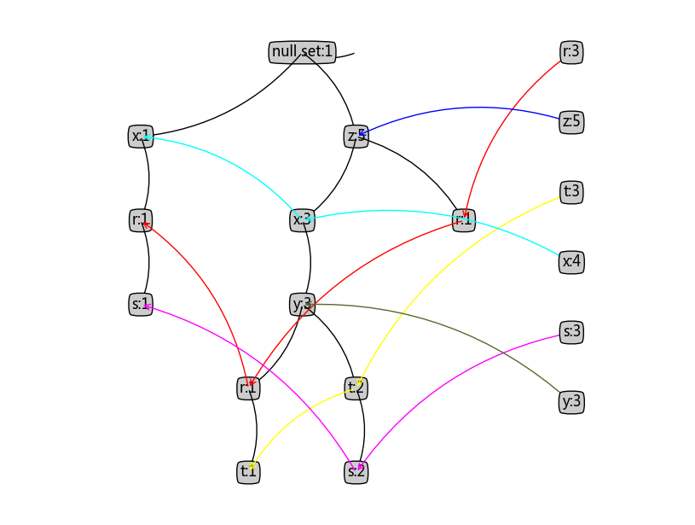
2、发现条件模式基
在FP树构建完成后，就可以从树中抽取频繁项集。有了FP树就不再需要原始数据集了，从FP树中抽取频繁项集有如下三个步骤：
I: 从FP树中获得条件模式基
II: 利用条件模式基，创建条件FP树
III: 循环重复步骤I、II，直到树中仅包含一个元素
从存储在头指针表中的单个频繁元素项开始，对每个频繁元素项，获取其对应的条件模式基（conditional pattern base）。条件模式基就是以所查元素项为结尾的路径集合，每一条路径是指介于所查找元素项与树根节点之间所有元素项集合。如下就是为给定元素项生成条件模式基的函数：
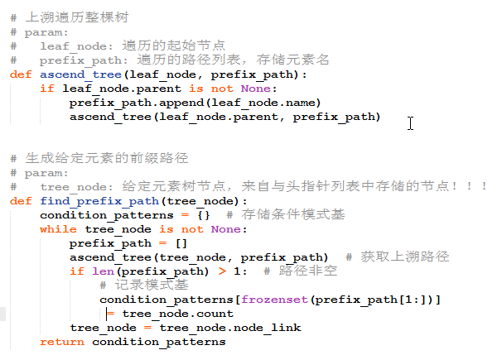
图4- 发现条件模式基
- 创建条件FP树
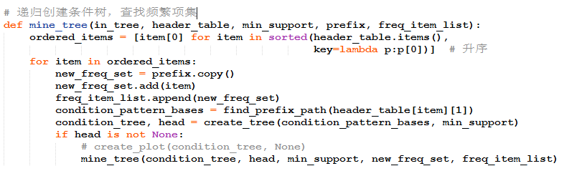

3.4 降为预处理

3.4.1 PCA降维技术
降维技术就是将数据从高维空间转换到低维空间但仍保存数据原有特征的技术，即对数据进行简化。通过对数据的降维，有如下优点：
I: 让数据集更容易使用
II: 降低了算法的计算开销
III: 去除了数据集中的干扰数据（噪声）
IV: 让结果更加容易理解
对数据的降维技术有很多，主要有主成分分析（Principal Component Analysis, PCA）、因子分析（Factor Analysis）、独立成分分析（Independent Component Analysis, ICA）等。
现在主要是利用PCA技术对数据集进行简化操作。在PCA中，数据集从原来的坐标系转换到新的坐标系，新的坐标系的选择取决于数据集自身。第一个新坐标轴的选取为最初的数据中方差最大的方向，第二个新坐标轴的选取则是与第一个坐标轴正交且方差最大的那个方向，然后一直重复上述步骤，重复的次数为数据集中具有特征的数目。PCA的降维过程大致就是这样。

3.4.2 SVD矩阵分解
- 矩阵基础知识准备
在介绍SVD奇异值分解之前，先介绍一些矩阵相关的知识
I: 线性相关
如果向量组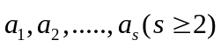中有一个向量可以由其余的向量线性表出，那么向量组称为线性相关的。即存在不全为0的数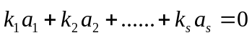
II: 矩阵的秩
矩阵的秩就是矩阵中行向量（或列向量）中极大线性无关组的向量数
III: 对角矩阵
即形如：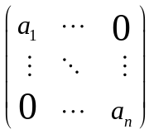的矩阵，其中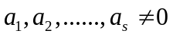
IV: 特征值与特征向量
A是数域P上的线性空间V的一个线性变换，如果对于数域P的一数，存在一个非零向量，使得，那么称为A的一个特征值，而称为A的数域特征值得一个特征向量。
2、矩阵分解
在多数情况下，数据中的一小部分携带了数据集中的大部分信息，其他的要么是噪声，要么是与数据本身毫无相关的干扰信息。矩阵分解可以将原始矩阵分解成两个或多个更低维的矩阵的乘积。不同的矩阵分解技术具有不同的性质，不同的技术适合不同的应用，最常见的矩阵分解就是SVD，SVD将原始的数据集矩阵D分解为三个矩阵U,S,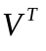乘积的形式。如果原始数据矩阵D为m * n 的矩阵，那么，通过SVD将其分解后的U,S,矩阵分别为
m*m, m*n, n*n形式的矩阵。即，原始数据集矩阵可以表示为：
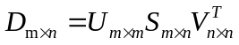
其中矩阵S只有对角元素（这些对角元素为原始数据矩阵D的奇异值，这些奇异值就是原始数据集矩阵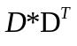特征值的平方根），其他的元素都为0，
对给定7*5的矩阵
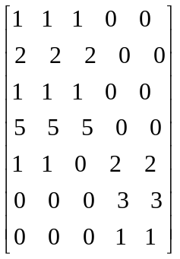
进行svd分解，可以计算出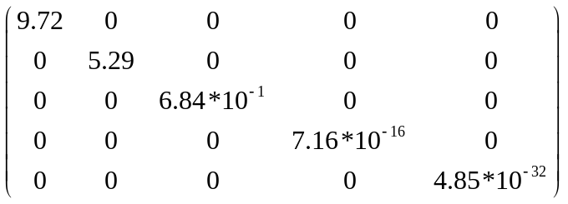
可以发现前面3个数比后面两个数在数量级上大了很多。于是，可以将后面两个值去掉，因此，原矩阵可以用表示成如下结果：
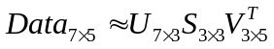
来表示。其中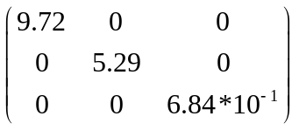
可以用一个维数更低的矩阵来表示一个大矩阵，这样就很好的降低了算法的计算开销。

第四章 个性化音乐推荐平台的设计与实现

4.1 平台概述
随着互联网与移动网络的发展，音乐作为人们生活中重要的娱乐方式，其数量呈指数级增长趋势，每天都有大量的音乐人发布他们的新作品，音乐的风格种类也越来越多。传统的音乐检索方法需要知道歌曲名称、歌手名、歌曲类型及其他的音乐基因，才能在网络中搜索到自己想要的音乐，这种传统的音乐检索式的方法就为用户检索音乐设置了较高的门槛，在生活节奏日益加快的今天，人们已经无暇使用传统的音乐检索方式从海量的曲库中搜索符合自身偏好的乐曲。在现实生活中，大多数的时间，音乐已近被背景化，作为开车、聊天、吃饭的背景音乐在播放。用户如今的需要就是音乐能够不断的播放下去，并尽可能符合自身的音乐偏好。显然，在现代社会中，传统的音乐检索方式已经远远不能满足用户对音乐的个性化需求。
所以，推荐系统在音乐推荐上也得到了广泛的应用，很好的解决了用户在海量音乐中无法找到符合自身兴趣爱好的歌曲。音乐个性化推荐的应用有很多，国外的音乐推荐系统代表有Pandora,、Last.fm，国内的主要产品主要是由豆瓣推出的豆瓣电台。这些音乐个性化推荐应用都是根据用户的历史操作（即对相应乐曲的喜欢与否）预测用户的兴趣从而为用户提供个性化音乐推荐。
- 豆瓣电台
豆瓣电台是豆瓣推出的一款在线收听音乐的应用。其可以根据用户平时的音乐收听偏好，自动发掘并播放比较符合用户音乐偏好的歌曲，用户在使用过程中可以对当前收听音乐进行“红心”、“删除”、“跳过”操作，来告豆瓣电台用户对当前歌曲喜欢与否，豆瓣电台将根据用户的反馈信息，从海量歌曲库中为用户推荐并播放用户喜欢的歌曲。图是豆瓣电台的网页界面：
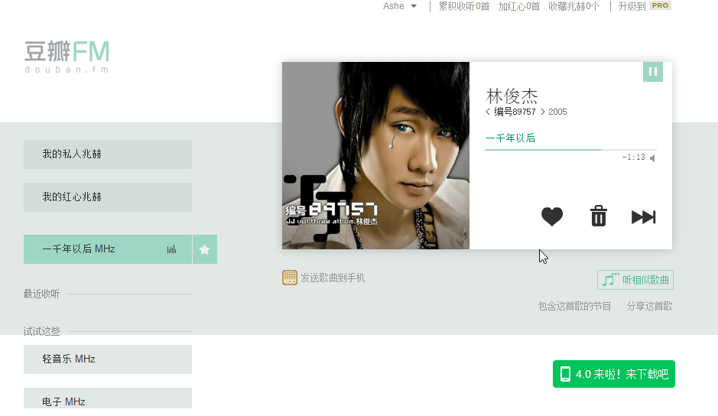
此外，豆瓣电台还根据用户的“收藏、标记”操作及播放次数来统计用户对音乐风格的偏好，为用户提供了精确的歌曲频道分类：华语、欧美、工作学习、轻音乐等，如图所示
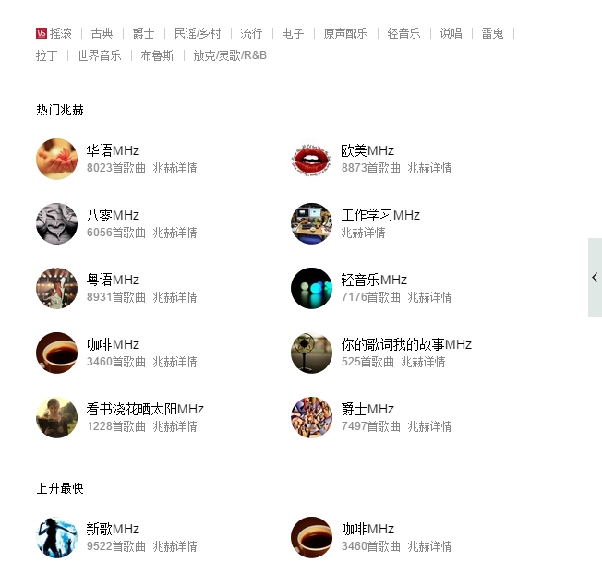
- Last.fm
Last·fm是Audioscrobbler音乐引擎设计团队的旗舰产品，是世界上最大的社交音乐平台，其拥有超过1亿首乐曲和超过1000万的歌手的庞大的音乐数据库。每个月，全世界250多个国家，2000多万人在这里寻找、谈论自己喜欢的音乐。
Last·fm 充分利用集体的智慧，通过每个用户的音乐收听历史记录提供个性化音乐推荐、结合喜好相近的用户、提供为用户个性定制的电台广播及更多其他服务。是2007年全球最著名的打着web 2.0标签的社会化网络的代表之一。图
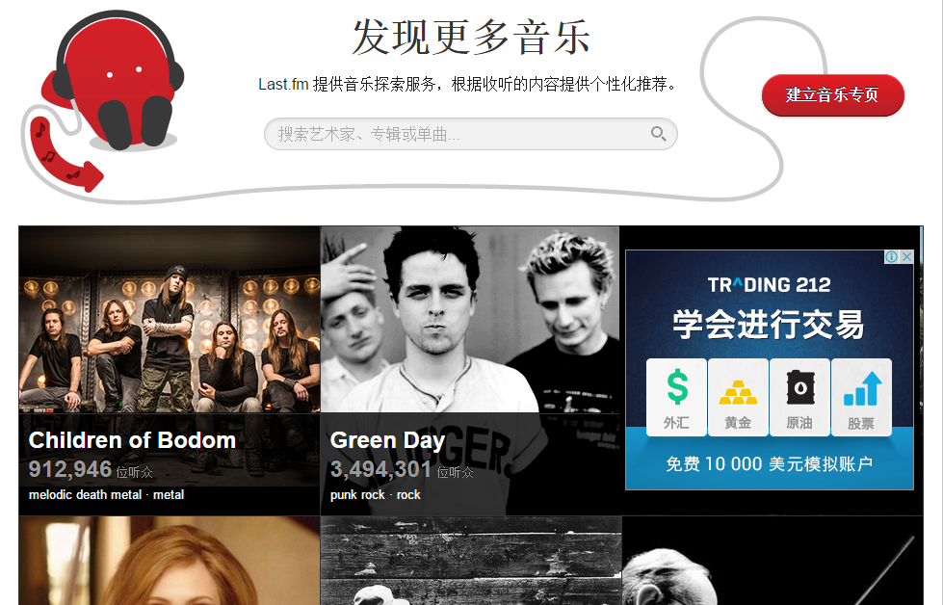
为了解决用户在大量音乐中无法抉择的困恼，本平台旨在根据使用用户的收听音乐的历史记录及根据用户对歌曲的相关操作来判断用户对该歌曲的喜欢程度，进而根据后台的相关推荐算法来为用户推荐符合用户收听偏好的相关个性化音乐。

4.2 平台开发工具与环境搭建
本平台的开发工具为：JetBrains PyCharm 4.0.4
开发语言：Python
前台框架： Django 1.7.7
数据库：mysql
开发平台：windows 7 -32bit

4.3 平台数据库设计
平台设计到如下数据库表：
- 平台用户User表，用于存储用户的基本信息
列名 | 数据类型 | 长度 | 允许为空 | 功能描述
user_name | varchar | 100 | 否 | 用户昵称
birthday | date |  | 是 | 用户生日
password | varchar | 100 | 否 | 用户账号密码
sex | boolean |  | 否 | 性别
email | varchar | 100 | 否 | 邮箱
tag | varchar | 100 | 是 | 标签
head_img | varchar | 100 | 否 | 头像路径
register_time | varchar | 100 | 否 | 注册时间
last_time | varchar | 100 | 否 | 最后登录时间
- 平台音乐Music表，用户存储歌曲的基本信息
列名 | 数据类型 | 长度 | 允许为空 | 功能描述
song_name | varchar | 100 | 否 | 歌曲名
album | varchar | 100 | 是 | 所属专辑
year | varchar | 10 | 是 | 所属年代
artist | varchar | 100 | 是 | 演唱者
comment | varchar | 100 | 是 | 歌曲描述
genre | varchar | 100 | 是 | 歌曲风格
path | varchar | 100 | 否 | 歌曲存储路径
popular | int | 4 | 否 | 歌曲流行度
unpopular | int | 4 | 否 | 歌曲被踩数
- 音乐标签MusicTag表，用于存储用户对歌曲打的标签内容
列名 | 数据类型 | 长度 | 允许为空 | 功能描述
tag_time | varchar | 100 | 否 | 标记时间
tag_content | varchar | 100 | 否 | 标签内容
tag_music_id | int | 4 | 否 | 歌曲id
tag_user_id | int | 4 | 否 | 用户id
- 用户操作UserOperation表，用户记录用户的歌曲的相关操作记录
列名 | 数据类型 | 长度 | 允许为空 | 功能描述
operation_time | varchar | 100 | 否 | 操作时间
operation_type | varchar | 100 | 否 | 操作类型
operation_music_id | int | 4 | 否 | 操作歌曲id
operation_user_id | int | 4 | 否 | 操作用户id
- 用户播放列表PlayList表，用于存储用户的播放列表
列名 | 数据类型 | 长度 | 允许为空 | 功能描述
play_list_name | varchar | 100 | 否 | 播放列表名
- 用户历史推荐歌曲RecommentHistory表，用于存储平台给用户推荐的歌曲记录
列名 | 数据类型 | 长度 | 允许为空 | 功能描述
last_recommend_time | varchar | 100 | 否 | 最后推荐时间
recommend_user_id | int | 4 | 否 | 推荐用户id
- 用户推荐歌曲RecommentItem表，用于存储给用户推荐歌曲的相关信息
列名 | 数据类型 | 长度 | 允许为空 | 功能描述
recommend_data | varchar | 100 | 否 | 推荐时间
music_id | int | 4 | 否 | 推荐歌曲id
图为平台实体-练习图（ER图）
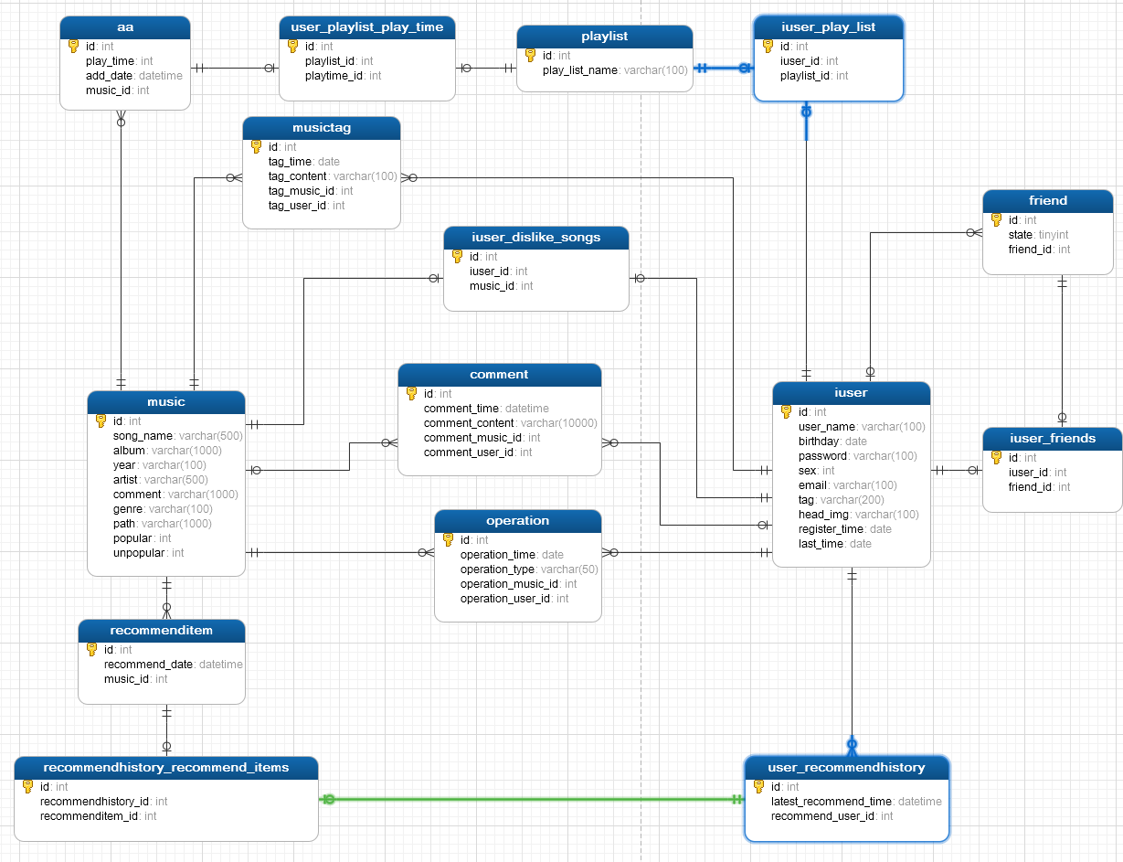

4.4 平台架构模型
- 个性化音乐推荐平台的实现

4.1 平台基本功能

4.1.1 平台用户注册
用户需要注册一个本平台的账号才可以使用，如下是用户注册页面：

4.1.2 平台用户登录
如下是平台用户登录界面
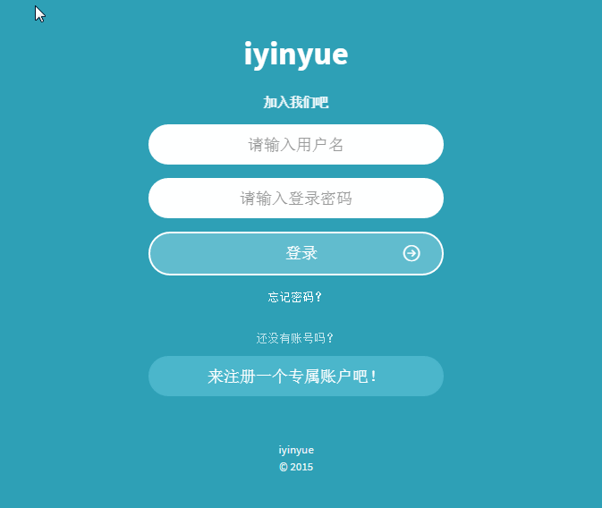

4.1.3 音乐红心标记
平台用户可以对页面上的单首歌曲进行红心标记，并将其加入到自己的“我喜欢”的播放列表中。
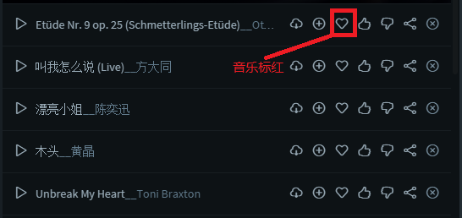
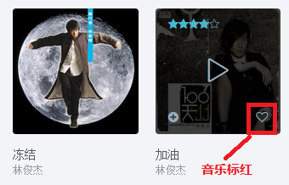
被标红的音乐可以在“我喜欢”的播放列表中查看到

4.1.4 添加音乐到列表
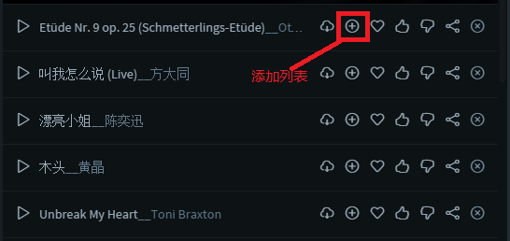

4.1.5 搜索音乐
平台用户可以对通过在如下图所示搜索框中输入歌曲相关信息，例如歌手名、专辑名等对歌曲进行搜索，搜索结果如图所示
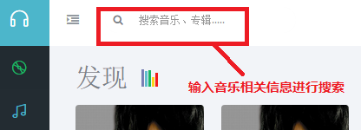

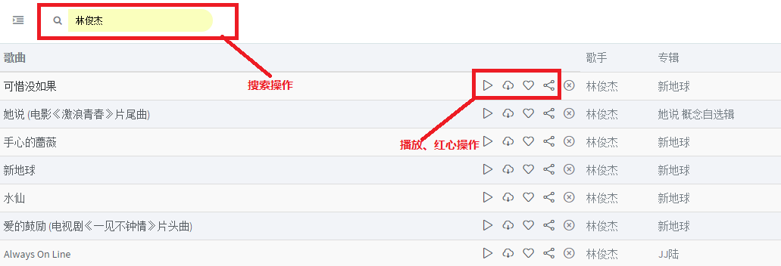

4.1.6 对歌曲标签标注及添加评论
用户可以通过在任意界面点击歌曲名对单曲进行详细信息的查看，并可对单首歌曲进行标签标注及评论的添加操作。如下图所示
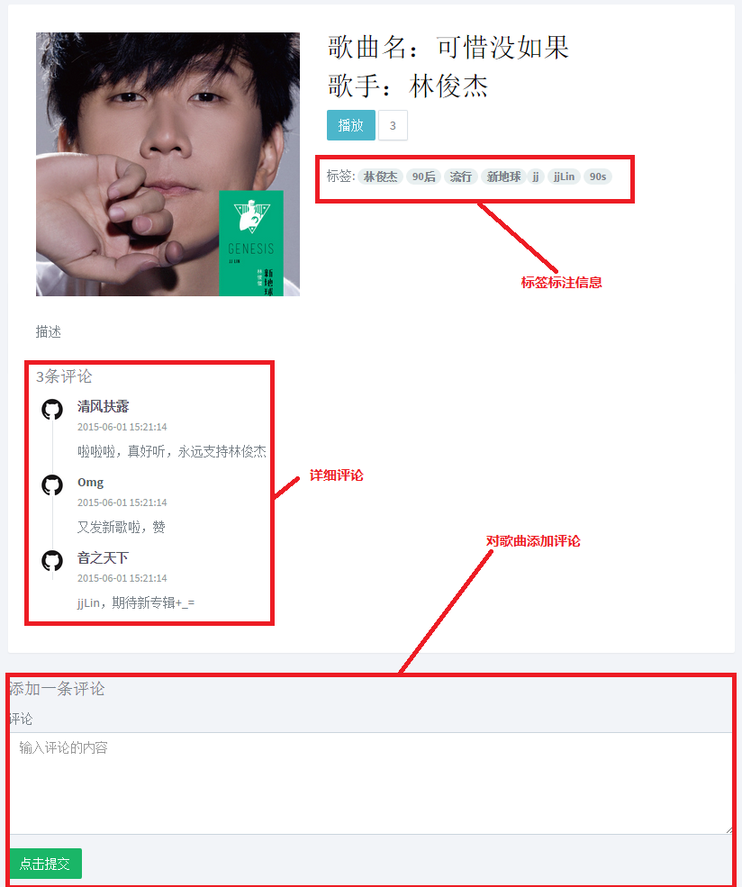

4.2 推荐平台冷启动问题

4.2.1 什么是冷启动
对于一个搭载了推荐引擎的网站处于刚刚上线，网站的用户大多都是新用户，在网站上并没有产生足够多的行为数据导致推荐引擎无法准确的分析出用户的兴趣，而网站希望在一开始就希望可以为用户提供推荐服务。如何在没有大量的用户数据的情况为用户提供个性化推荐，这就是所谓的冷启动问题。因为所有的推荐系统都需要根据用户的历史行为来预测用户的兴趣。当然，对于那些已经积累了大量用户数据的网站比如百度、亚马逊就另当别论了。
冷启动问题主要可分为以下三类：
I:用户冷启动 用户冷启动主要解决的是如何为新注册的用户提供个性化 推荐服务的问题。当一个新用户注册的时候，系统中并没有他的行为数据， 所有推荐系统并无法分析他的行为数据预测新用户潜在的兴趣。
II:物品冷启动 物品冷启动主要解决如何将新的物品推荐给可能对它感兴 趣的用户
III:系统冷启动 系统冷启动主要解决如何在一个新开发的网站（无用户， 无用户行为，仅有物品信息）设计个性化推荐系统

4.2.2 本平台的冷启动解决方案
本平台属于新开发的网站，之前无任何用户及用户使用历史记录，冷启动问题的存在是必然的。在解决此问题上，采用了利用用户注册信息的解决方案。如下是本平台的注册页面
注册页面截图
在页面上可以看到，注册新用户是，用户需要填写账号昵称、密码、生日和其音乐标签
用户在注册时可以选择自己的音乐标签，即自己平时喜欢听的音乐类别（爵士、小清新等）
同过获取用户的出生年月可以获取用户的出生年代，比如，一个用户的出生年月是1992.6.21，就可以得知该用户是90后，系统将会从数据库中查询出含有90后标签的歌曲并按热度排名推荐给当前用户。其次，还可以通过用户的音乐标签给用户推荐相关歌曲。冷启动代码：

4.3 音乐推荐引擎
第五章 平台开发总结与展望

4.1 平台开发的总结
本文通过对相关推荐算法的研究，将其运用于个性化音乐推荐平台中。在协同过滤基于用户的个性化音乐推荐中，通过SVD矩阵分解解决了计算用户之间相似性矩阵的稀疏性，基于标签数据推荐中运用用户对歌曲的标签数据来为用户推荐个性音乐，但其中对于用户的标签数据并未做清理处理，比如某个用户对一首歌曲打上了“不好听”的标签，系统总不能把被标注了“不好听”的其他音乐推荐给该用户，所以在未来开发中要处理的地方。在k-means聚类推荐中，可将用户划分为不同簇，然后给用户推荐同簇的其他用户喜好的音乐，由于k-means总是趋于局部最优，而二分k-means算法则很好的解决了该缺点，在测试集上也取得了不错的效果。在基于关联分析的推荐算法中，利用Apriori算法发现频繁集，可以从用户的歌曲收听记录中发现音乐的关联规则，从而为用户推荐相关频繁集内的音乐，为了解决Apriori对数据集的频繁操作，通过fp-growth算法可以提高频繁集的发现效率，因为它仅操作数据集两次。平台通过用户的注册信息、及为用户推荐新曲策略来解决平台冷启动问题，粗粒度的为用户提供推荐服务。

4.3 对平台的未来展望
平台的开发并未完全完成，还存在诸多未考虑的因素，还需要进一步的研究与完善，包括：
I: 利用社交网络来更好的解决系统冷启动问题
I: 对用户标签数据的相关清理
II: 对用户的歌曲评论数据进行自然语言分析，分析其用户歌曲的兴趣程度
III: 结合分布式计算框架，提高相关推荐算法的执行效率

致 谢
参考文献
[1]刘建国, 周涛, 汪秉宏. 个性化推荐系统的研究进展[J]. 自然科学进展, 2009, 19(1):1-15. DOI:10.3321/j.issn:1002-008X.2009.01.001.
[2]涂伟;甘丽新;黄乐辉;李艳;;个性化学术推荐系统的研究与设计[J];商业时 代;2011年 18期
[3]陆晓敏;崇志宏;陈国庆;基于本体的商品推荐方法[J];计算机技术与发 展;2012年10期
[4]张玉;基于社会化标签的个性化推荐系统研究[D];合肥工业大学;2011年
[5]王彦涛;面向移动音乐的协同过滤算法的研究与改进[D];首都经济贸易大 学;2012年
[6]冯鑫;基于内容的自适应博客推荐方法的研究[D];内蒙古科技大学;2012年
[7]伊雯雯;何福男;;基于用户浏览行为的用户兴趣模型的表示及更新[J];常州 信息职业技 术学院学报;2010年04期
[8]侯治平;用户行为模式下电子商务网站个性化推荐研究[J];电脑与信息技 术;2011年04 期
[9]夏培勇;个性化推荐技术中的协同过滤算法研究[D];中国海洋大学;2011年
[10]程淑玉;基于协同过滤算法的个性化推荐系统的研究[D];合肥工业大 学;2010年
[11]孙小华;协同过滤的稀疏性与冷启动问题[D];浙江大学;2005年
[12]邓爱林;左子叶;朱扬勇;基于项目聚类的协同过滤推荐算法[J].小型微型计 算机系 统; 2004年
[13]李雪峰,刘鲁,张曌;基于向量空间模型的在线拍卖商品推荐[J];辽宁工程技 术大学学 报；2006年
[14]

